SREDA, 8.4.2020

MATEMATIKA (2.) | PISNO DELJENJE nadaljevanje včerajšnjega zapisa v zvezek in reševanje nalog na Moja matematika
ŠPORT (2.) | ŠPORTNO KAMPIRANJE sprehod
DRUŽBA (1.,2.) | DRŽAVNI SIMBOLI U.str.100, zapis v zvezek, ustava v stripu, ppt in praznik 1.maj (do naslednje srede)

Danes pa malo drugačna naloga za začetek.
Prosim, če vaš izdelek slikate in mi ga pošjite na mail.
Komaj čakam vaše izdelke.
PO SPOMINU ČIM BOLJ NATANČNO NARIŠI SVOJO UČITELJICO

MAT
- Ura

NAVODILA ZA TVOJE DELO:
- Dokončaj včerajšnji zapis.
- Rešuj naloge na spletnem portalu Moja matematika.
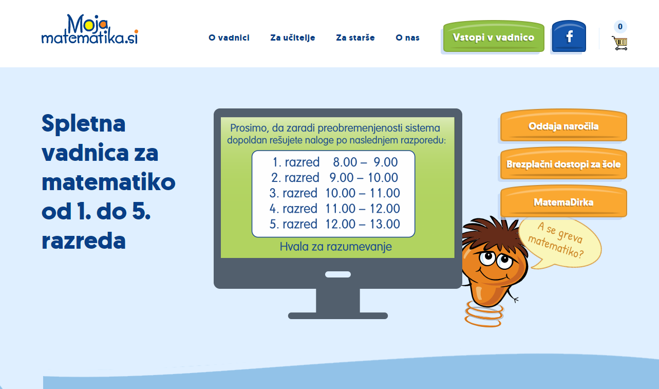
ŠPO
- Ura

Danes si privošči en dolg sprehod v naravi in med tem lahko izvedeš naslednje vaje.
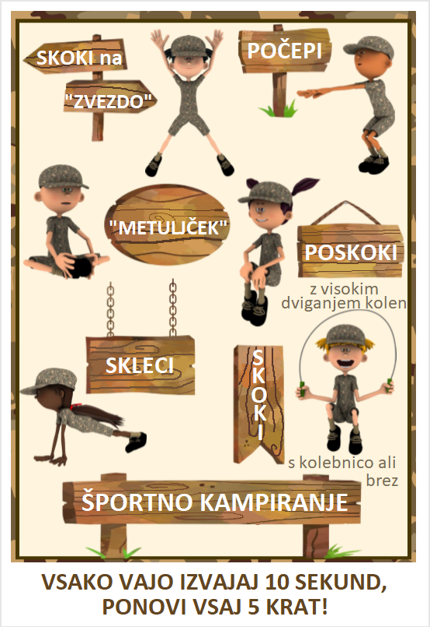
DRUŽBA
- Ura

NAVODILA ZA TVOJE DELO:
- Preberi si str. 100 v Učbeniku (himna, zastava in grb). Oglej si še razlago in slike na povezavi Radovednih pet.
- Zapis v zvezek (v okvirčku)
ZAPIS V ZVEZEK: DRŽAVNI SIMBOLI
Državni simboli Republike Slovenije so:
- ZASTAVA
- GRB SLOVENIJE ima obliko ščita. V sredini je na modri podlagi obris Triglava, pod njim sta dve valoviti črti, ki ponazarjata morje in reke, nad njim so tri zlate 6-krake zvezde, ki ponazarjajo vladavino Celjskih grofov. Grb je na obeh straneh rdeče obrobljen.
- HIMNA (7. Kitica Zdravljice, ki jo je napisal France Prešern in uglasbil Stanko Premrl). Izvaja se na slovesnostih, prireditvah pomembnih za RS. Ob himni VSTANEMO, MIRNO STOJIMO in po koncu NE PLOSKAMO.
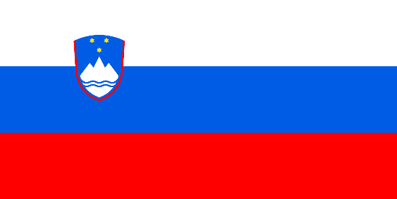
*** Nariši zastavo. POTRUDI SE***
***Prepiši besedilo himne.***
Žive naj vsi narodi
ki hrepene dočakat' dan,
da koder sonce hodi,
prepir iz sveta bo pregnan,
da rojak
prost bo vsak,
ne vrag, le sosed bo mejak!

- Ura
NAVODILA ZA TVOJE DELO:
- Oglej si USTAVO V STRIPU: https://www.us-rs.si/strip/
- Če želiš si oglej posnetek otroških poročil INFODROM
- a) DAN SAMOSTOJNOSTI IN ENOTNOSTI (klikni povezavo) https://otroski.rtvslo.si/infodrom/prispevek/4955
b) KAJ O SLOVENIJI MISLIJO OTROCI? (klikni povezavo)
https://www.youtube.com/watch?v=XVAAHfHMzgE
- Oglej si PPT predstavitev KAKO JE ORGANIZIRANA DRŽAVA SLOVENIJA?
Ob teh ogledih si dobro ponovil in utrdil našo zadnjo snov.
- Do naslednje srede dodaj v svojo mapico še en praznik: 1.MAJ. (navodila poznaš)

ZA DANES SI OPRAVIL/A!
LEP DAN TI ŽELIM IN KOMAJ ČAKAM, DA IZVEŠ KAKŠNO NALOGO SMO TI UČITELJICE PRIPRAVILE ZA JUTRI.

